
АДМИНИСТРАЦИЯ ЛЕНИНГРАДСКОЙ ОБЛАСТИ
КОМИТЕТ ПО КУЛЬТУРЕ ЛЕНИНГРАДСКОЙ ОБЛАСТИ

ПРИКАЗ

«___»____________ 2018 г. №___________________

Санкт-Петербург

О включении выявленного объекта культурного наследия
«Церковь Тихвинской Б. Матери», расположенного по адресу: Ленинградская область, д. Поток, Подборовская волость, в единый государственный реестр объектов культурного наследия (памятников истории и культуры) народов Российской Федерации в качестве объекта культурного наследия регионального значения, с наименованием «Церковь Тихвинской иконы Божией Матери» по адресу: Ленинградская область, Бокситогорский район, Лидское сельское поселение, деревня Поток, дом 36, утверждении границ его территории и установлении предмета охраны

В соответствии со ст. ст. 3.1, 9.2, 18, 33 Федерального закона от 25 июня 2002 года № 73-ФЗ «Об объектах культурного наследия (памятниках истории и культуры) народов Российской Федерации», ст. 4 областного закона Ленинградской области от 25.12.2015 № 140-оз «О государственной охране, сохранении, использовании и популяризации объектов культурного наследия (памятников истории и культуры) народов Российской Федерации, расположенных на территории Ленинградской области», п. 2.2.2. Положения о комитете по культуре Ленинградской области, утвержденного постановлением Правительства Ленинградской области от 24.10.2017 № 431, на основании акта государственной историко-культурной экспертизы, выполненного аттестованным экспертом Прокофьевым М.Ф. (приказ Министерства культуры Российской Федерации от 7 декабря 2016 года № 2678)

п р и к а з ы в а ю:

1. Включить выявленный объект культурного наследия «Церковь Тихвинской Б. Матери», расположенный по адресу: Ленинградская область, д. Поток, Подборовская волость, в единый государственный реестр объектов культурного наследия (памятников истории и культуры) народов Российской Федерации в качестве объекта культурного наследия регионального значения, вид объекта – памятник, с наименованием «Церковь Тихвинской иконы Божией Матери» по адресу: Ленинградская область, Бокситогорский район, Лидское сельское поселение, деревня Поток, дом 36.
2. Утвердить границы территории памятника согласно приложению № 1 к настоящему приказу.
3. Установить предмет охраны памятника согласно приложению № 2 к настоящему приказу.
4. Исключить выявленный объект культурного наследия «Церковь Тихвинской Б. Матери» из Перечня выявленных объектов культурного наследия, расположенных на территории Ленинградской области.
5. Отделу по осуществлению полномочий Ленинградской области в сфере объектов культурного наследия департамента государственной охраны, сохранения и использования объектов культурного наследия комитета по культуре Ленинградской области:
- обеспечить внесение в единый государственный реестр объектов культурного наследия (памятников истории и культуры) народов Российской Федерации сведений об объекте культурного наследия регионального значения (памятник) «Церковь Тихвинской иконы Божией Матери», о границах его территории и предмете охраны;
- направить письменное уведомление собственнику или иному законному владельцу памятника о включении его в единый государственный реестр объектов культурного наследия (памятников истории и культуры) народов Российской Федерации;
- направить в срок не более чем пять рабочих дней со дня вступления в силу настоящего приказа копию настоящего приказа с приложениями в территориальный орган федерального органа исполнительной власти, уполномоченного Правительством Российской Федерации на осуществление государственного кадастрового учета, государственной регистрации прав, ведение Единого государственного реестра недвижимости и предоставление сведений, содержащихся в Едином государственном реестре недвижимости.
6. Настоящий приказ вступает в силу со дня его официального опубликования.
7. Контроль за исполнением настоящего приказа возложить на заместителя председателя – начальника департамента государственной охраны, сохранения и использования объектов культурного наследия комитета по культуре Ленинградской области.

Председатель комитета | Е.В. Чайковский

Приложение № 1
к приказу комитета по культуре
Ленинградской области
от «___» _____________ 2018 г.
№ _________________________

Схема границ территории
объекта культурного наследия регионального значения
«Церковь Тихвинской иконы Божией Матери»,
расположенного по адресу: Ленинградская область, Бокситогорский район, Лидское сельское поселение, деревня Поток, дом 36

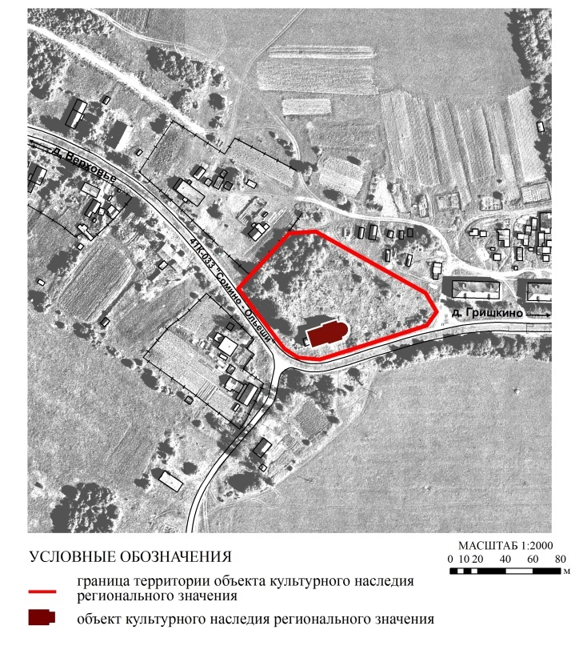
Перечень координат характерных (поворотных) точек
объекта культурного наследия регионального значения
«Церковь Тихвинской иконы Божией Матери»,
расположенного по адресу: Ленинградская область, Бокситогорский район, Лидское сельское поселение, деревня Поток, дом 36

Определение географических координат характерных точек границы территории объекта культурного наследия выполнено в местной системе координат СК-47 зона 3

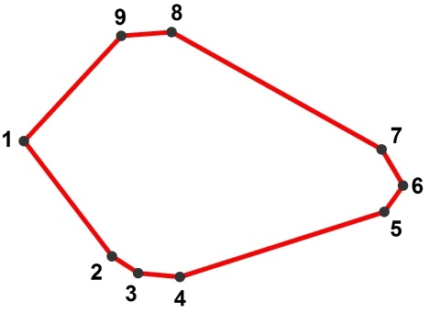
 | X | Y
1 | 3318438,893 | 384188,998
2 | 3318472,401 | 384145,260
3 | 3318482,277 | 384138,911
4 | 3318498,150 | 384137,500
5 | 3318575,749 | 384162,191
6 | 3318582,804 | 384172,067
7 | 3318574,691 | 384185,823
8 | 3318494,975 | 384230,266
9 | 3318475,929 | 384228,856

Описание границ территории
объекта культурного наследия регионального значения
«Церковь Тихвинской иконы Божией Матери»,
расположенного по адресу: Ленинградская область, Бокситогорский район, Лидское сельское поселение, деревня Поток, дом 36

Описание границ:
от точки 1 к точке 2 на юго-восток вдоль автодороги 41К-033 «Сомино – Ольеши»
от точки 2 к точке 3 юго-восток вдоль автодороги 41К-033 «Сомино – Ольеши»
от точки 3 к точке 4на восток вдоль автодороги 41К-033 «Сомино – Ольеши»
от точки 4 к точке 5 на северо-восток вдоль автодороги 41К-033 «Сомино – Ольеши»
от точки 5 к точке 6 на северо-восток вдоль местного проезда
от точки 6 к точке 7 на северо-запад по границе территории бывшего кладбища
от точки 7 к точке 8 на северо-запад по границе территории бывшего кладбища
от точки 8 к точке 9 на запад по границе территории бывшего кладбища
от точки 9 к точке 1 на юго-запад по забору соседнего земельного участка, совпадающего с границей кадастрового квартала 47:18:0432001

Правовой режим использования земельных участков в границах территории объекта культурного наследия регионального значения
«Церковь Тихвинской иконы Божией Матери»,
расположенного по адресу: Ленинградская область, Бокситогорский район, Лидское сельское поселение, деревня Поток, дом 36

Режим использования земельного участка в границах территории объекта культурного наследия предусматривает сохранение объекта культурного наследия – проведение работ, направленных на обеспечение физической сохранности объекта культурного наследия, а так же выполнение требований Федерального закона от 25.06.2002 № 73-ФЗ «Об объектах культурного наследия (памятниках истории и культуры) народов Российской Федерации» в части установленных ограничений к осуществлению хозяйственной деятельности в границах территории объекта культурного наследия.

На территории Памятника разрешается:
- Проведение работ по сохранению объекта культурного наследия (памятников истории и культуры) Российской Федерации;
- Сохранение элементов планировочной структуры;
- Сохранение элементов природного и культурного ландшафта;
- Воссоздание или компенсация утраченных элементов Памятника, производимые на основании пункта 1 статьи 45 Федерального закона от 25.06.2002 № 73-ФЗ «Об объектах культурного наследия (памятниках истории и культуры) народов Российской Федерации»;
- Проведение работ по обеспечению функционирования Памятника и поддержанию его инфраструктуры, не нарушающих целостности его территории;
- Проведение работ по озеленению и благоустройству территории, производимых, в том числе с применением методов реставрации, направленных на формирование наиболее близкого к историческому восприятию Памятника;
- Обеспечение доступа к Памятнику;
- Обеспечение мер пожарной безопасности;
- Обеспечение мер экологической безопасности;
- Прокладка, ремонт, реконструкция подземных инженерных коммуникаций в соответствии с требованиями законодательства Российской Федерации в сфере сохранения объектов культурного наследия с последующим восстановлением нарушенных участков дневной поверхности;

На территории Памятника запрещается:
- Новое строительство;
- Хозяйственная деятельность, ведущая к разрушению, искажению внешнего облика Памятника, нарушающая его целостность и создающая угрозу его повреждения, разрушения или уничтожения;
- Самовольная вырубка растительности, уничтожение травяного покрова;
- Установка на фасадах, крыше Памятника кондиционеров, телеантенн, тарелок спутниковой связи, а также других средств технического обеспечения;
- Прокладка наземных и воздушных инженерных коммуникаций, кроме временных, необходимых для проведения работ по сохранению Памятника;
- Движение транспортных средств на территории Памятника, в случае если движение транспортных средств создает угрозу нарушения его целостности и сохранности;
- Размещение любых рекламных конструкций на Памятнике и его территории;
- Создание разрушающих вибрационных нагрузок динамическим воздействием на грунты в зоне их взаимодействия с Памятником;
- Оставление материалов (конструкций) и строительного мусора после демонтажа возведенных сооружений, хозяйственной деятельности, работ по благоустройству.
- Использование территории и самого Памятника под склады и объекты производства взрывчатых и огнеопасных материалов, предметов и веществ, загрязняющих интерьер Памятника, его фасад, территорию, водные объекты и (или) имеющие вредные парогазообразные и иные выделения.

Приложение № 2
к приказу комитета по культуре
Ленинградской области
от «___» _____________ 2018 г.
№ _________________________

Предмет охраны
объекта культурного наследия регионального значения
«Церковь Тихвинской иконы Божией Матери»,
расположенного по адресу: Ленинградская область, Бокситогорский район, Лидское сельское поселение, деревня Поток, дом 36

№  пп | Виды предметов охраны | Элементы предметов охраны | Фотофиксация
1 | 2 | 3 | 4
1 | Местоположение | архитектурная доминанта бывшего Вольского погоста, расположенная к северу от пересечения автодорог 41К-033 «Сомино – Ольеши» и дороги к деревне Забелье.
2 | Объемно-пространственное решение: | историческая конфигурация храма (прямоугольная в плане с полукруглой апсидой (радиус 6,0 м) с востока и притвором-колокольней (двухъярусной) с запада, общие габариты здания (13,0 х 34,0 м), габариты трапезной (12,09 х 12,25 м), габариты собственно храма (10,9 х 13,0 м);  историческая конфигурация кровли (двухскатная над трапезной и фронтонами собственно храма, конха над апсидой, сферический купол на световом барабане с шестью окнами с арочными завершениями), включая высотные отметки венчающего карниза, конька кровли. | 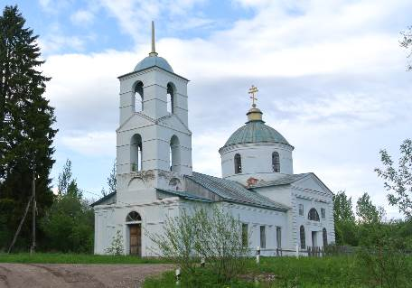  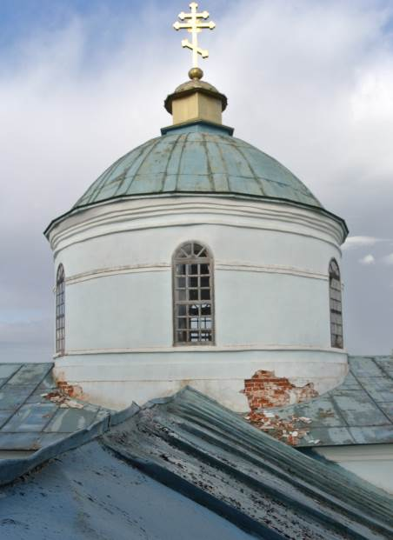
3 | Конструкции здания: | исторические наружные и внутренние кирпичные капитальные стены из красного кирпича толщиной 1,00 м;  каменный фундамент, цоколь из кирпича;  конструкция каменного свода собственно храма церкви с опиранием светового барабана на подпружные арки и стены;  цилиндрический каменный свод в трапезной;  кровля скатная по деревянным стропилам над сводом трапезной, кровельное покрытие (металл), высотные отметки конька;  исторические отметки деревянных межъярусных перекрытий в колокольне. | 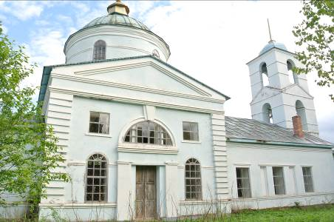  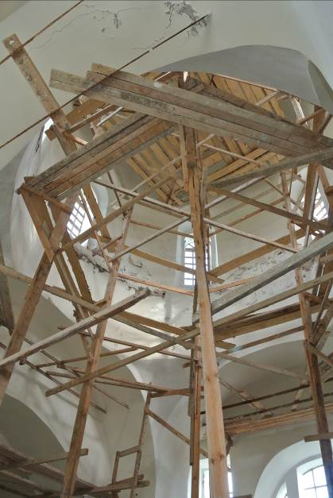  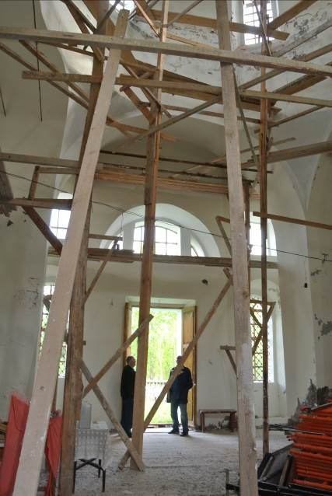  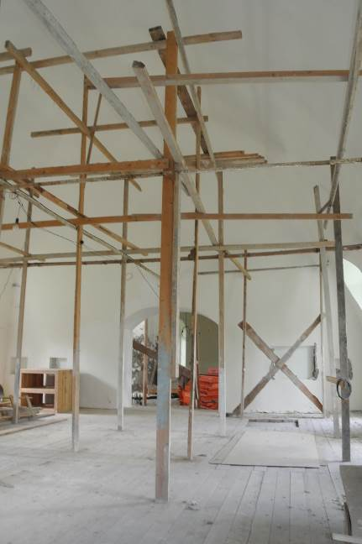  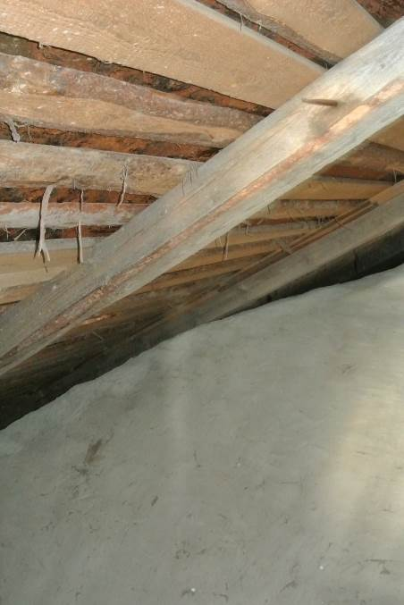  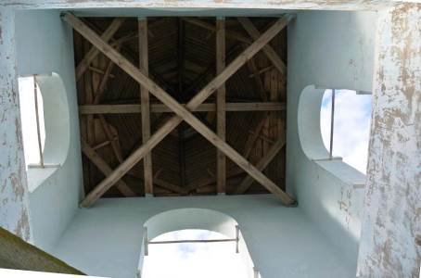
4 | Объемно-планировочное  решение: | историческое объемно-планировочное решение в габаритах, образованных капитальными стенами.
5 | Архитектурно-художественное  решение фасадов: | Северный и южный фасады:  симметричная композиция фасадов;  материал и характер обработки фасадных поверхностей церкви: красный кирпич, штукатурка с последующей покраской;  вид материала и характер отделки цоколя – кирпич (оштукатурен и окрашен);  симметричный относительно входа фасад основного объема храма (полуциркульное окно с мелкой квадратной расстекловкой над входным порталом, два окна с арочным завершением по обе стороны от входа в первом ярусе (также с мелкой расстекловкой), два квадратных окна второго света с четырёхчастной расстекловкой над ними);  входной проём – исторические местоположение, габариты, конфигурация;  фронтон, тяги, обрамляющие полуциркульное окно, замковый камень над ним, две пилястры, обрамляющие вход с обеих сторон, рустованные лопатки на внешних углах храма, тяги квадратного сечения в уровне пят арок окон;  по три прямоугольных оконных проема на фасаде трапезной, бордюр под ними на всей плоскости фасада, бордюр над каждым из окон, прямоугольные ниши с обеих сторон от центрального окна трапезной, карниз;  ниши с арочным завершением, бордюр, карниз колокольни. | 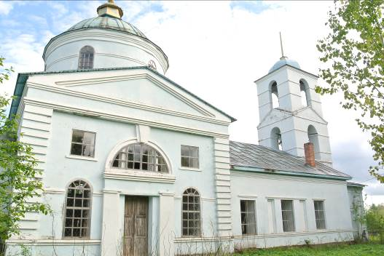  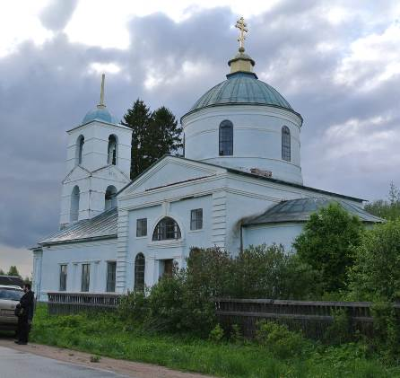  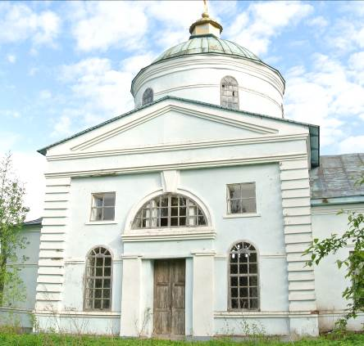  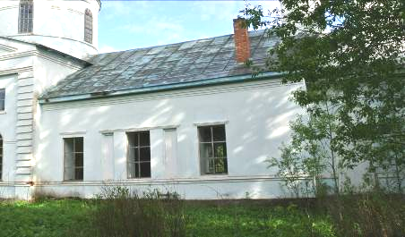  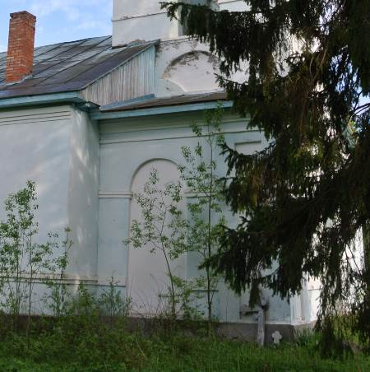
5 | Архитектурно-художественное  решение фасадов: | Западный фасад:  материал и характер обработки фасадных поверхностей церкви: красный кирпич, штукатурка с последующей покраской;  вид материала и характер отделки цоколя – кирпич (оштукатурен и окрашен);  входной проём – исторические местоположение, габариты, конфигурация;  полуциркульное окно над входом, пилястры с прямоугольными нишами на внешних углах первого яруса колокольни, тяги квадратного сечения в уровне пят арок окон. | 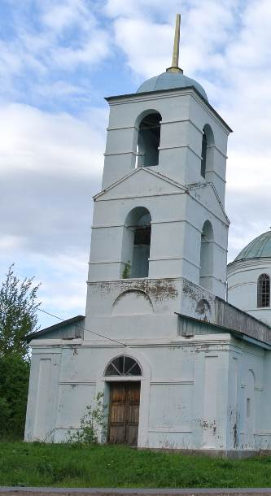
5 | Архитектурно-художественное  решение фасадов: | Восточный фасад:  материал и характер обработки фасадных поверхностей церкви: красный кирпич, штукатурка с последующей покраской;  вид материала и характер отделки цоколя – кирпич (оштукатурен и окрашен);  полукруглая апсида;  два окна с арочным завершением (с мелкой расстекловкой);  тяги квадратного сечения в уровне пят арок окон, бордюр под окнами. | 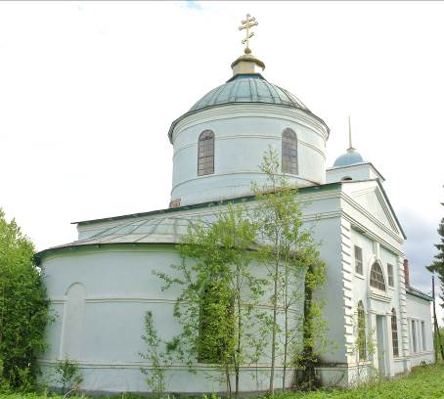

Предмет охраны может быть уточнен в процессе историко-культурных и реставрационных исследований, реставрационных работ.

